厳　秘

Confidential

株式会社●●●●　御中

雹災リスク評価報告書

(　物件名：●●太陽光発電所　)

**202●**年●月

MS&ADインターリスク総研株式会社

2-104-2001―SAMPLE

雹災リスク評価報告書

**１．**　　　　●●太陽光発電所

　　　　　　　　　　　（●●県●●市……）

**２．診　断　日**　　　　202●年●月●●日

**３．診　断　社**　　　　MS&ADインターリスク総研株式会社

　　　　　　　　　　　リスクマネジメント第一部リスクエンジニアリング第●グループ

＜ご注意いただきたい事項＞

1. この報告書は、貴法人・施設の所有者・管理者・公的機関その他から提供された情報に基づいております。当社としては、その正確性および完全性の検証ができないため、ご提供いただいた情報の齟齬による分析結果の不的確さについての責任は負いません。

2. 本報告書はリスクの評価を目的として、診断時に把握した情報もしくは状況に基づいて作成されたものであり、診断・調査の対象物に係わる全てのリスクを洗い出していること、もしくは他にリスクが存在しないことを保証するものではありません。

3. 本報告書作成に用いた評価方法は、過去の被害データを含むデータおよび最新の工学的知見に基づいて構築されています。しかしながら、評価モデルの構成等に多くの仮定がなされています。また分析に使用している情報も限られたものとなっております。従って、分析結果には然るべき予測誤差が含まれ、その使用方法によっては予測誤差が使用目的の許容範囲を超える場合もあります。また、本報告書において算出した予想損失額（または損失率）については、それらを超える損失が生じないことを保証するものではありません。本評価結果の使用に際しましては、この点を十分ご留意下さい。

4. 本リスク評価においては、各事象に起因する人命などの損害については考慮していません。

5.貴法人は、この報告書を施設の所有者・買主・取引仲介者・施設の担保権者・証券化の場合の投資家・格付機関等に開示することができます。ただし、この報告書の著作権は当社が保有するものとし、貴法人は、当社の事前の文書による承諾がない限り、前記以外の者に対する開示ないし出版はできません。

目　　　次

I. 評価対象 1

II. 被害想定結果 2

1. 対象ハザード 2

2. 分析に用いた物件情報 2

3. 評価結果 2

III. 雪災リスク評価の方法 3

1. 評価手法の概要 3

2. 積雪量の評価 4

3. 部位別の被害曲線の設定 4

4. 施設全体の被害曲線の設定 4

5. 被害想定額の算出 4

# 

# 評価対象

|  |  |
| --- | --- |
| 物件名 | ●●●発電所（仮称） |
| 所在地 | ●●県●●市●●町●●番地 |
| 竣工年 | ●●年 |
| 評価対象金額 | ●●●百万円 |

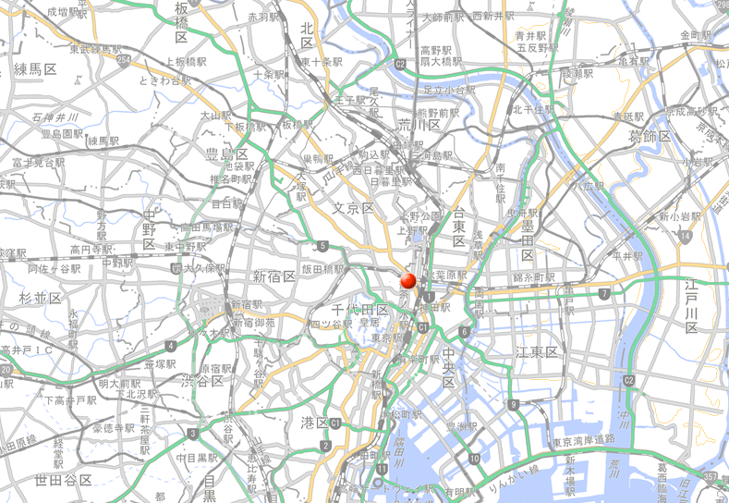

図　評価対象地点の配置図

# 被害想定結果

本リスク評価は、以下の条件に基づき、雹災による被害想定額を算出しました。

## 対象ハザード

本リスク評価では、に基づき、評価対象地点における再現期間475年に対する年最大を用いることとしました。

## 分析に用いた物件情報

本リスク評価は対象物件に関する以下の情報を反映しました。

|  |  |  |
| --- | --- | --- |
| 架台  設計条件 | 風圧力 | ■　情報あり  □　不明（弊社にて仮定して評価） |
| 積雪荷重 | ■　情報あり  □　不明（弊社にて仮定して評価） |
| モジュール  仕様 | 最大  静圧荷重 | ■　情報あり  □　不明（弊社にて仮定して評価） |
| 資産比率 | ― | ■　情報あり  □　不明（弊社にて仮定して評価） |

## 評価結果

上記の条件に基づき算定した雪災による被害想定額は以下のとおりです。

|  |  |
| --- | --- |
| 評価対象金額 | **●●百万円** |
| 予想最大損失率 | **●●%** |
| 予想最大損失額 | **●●百万円** |

# 雪災リスク評価の方法

## 評価手法の概要

本評価では、下記に示すフローに基づき、被害想定額を算出します。

評価地点の所在地

設計情報・仕様

各部位の資産割合

積雪量の評価

部位別の被害曲線の設定

施設全体の被害曲線の設定

被害想定額の算出

図：雪災によるリスク評価フロー

## 積雪量の評価

評価地点で想定される最大積雪量は、所在地の気象条件や地形により変化します。本評価では、日本建築学会「建築物荷重指針・同解説」（2015）に示される再現期間100年の最大積雪量を用いて、被害想定額を算出します。

## 部位別の被害曲線の設定

太陽光発電所を構成する架台・モジュール・電気設備・その他設備の4つの部位ごとに、積雪量と被害率の関係を表す被害曲線を設定します。本評価では、太陽光発電所の設計に関する各種法令・技術基準・設計ガイドラインおよび貴社から受領した対象施設の設計情報に基づき、各部位の被害曲線を設定します。

## 施設全体の被害曲線の設定

積雪量と各部位の被害率の関係を、資産割合に応じて合算することで、施設全体の被害曲線を設定します。

## 被害想定額の算出

上記2．に抽出した評価地点における積雪量と、上記4．で設定した施設全体の被害曲線に基づき、対象施設における再現期間100年の積雪に対する被害想定額を算出します。

以上